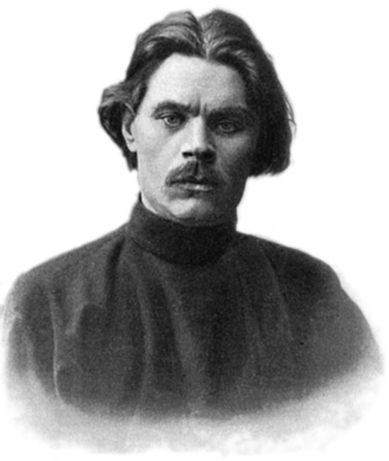 | Максим Горький  (1868 – 1936)

Настоящее имя Максима Горького – Алексей Максимович Пешков. Будущий знаменитый прозаик, драматург, один из выдающихся представителей русской литературы, получивших широкую известность и завоевавших авторитет за рубежом, родился в Нижнем Новгороде 28 марта (16 марта по ст. ст.) 1868 года в семье столяра. Семилетнего Алешу отправили в школу, однако учеба закончилась, причем навсегда, уже через несколько месяцев после того, как мальчик заболел оспой. Солидный багаж знаний он накопил исключительно благодаря самообразованию.
Детские годы Горького были очень непростыми. Рано став сиротой, он провел их в доме своего деда, отличавшегося крутым нравом. Одиннадцатилетним мальчиком Алеша ушел «в люди», зарабатывая себе кусок хлеба на протяжении многих лет в самых разных местах: в магазине, пекарне, иконописной мастерской, в буфете, на пароходе…
Летом 1884 года Горький приезжает в Казань, чтобы получить образование, однако затея поступить в университет провалилась, поэтому он вынужден был и дальше тяжело работать. Постоянная нужда и огромная усталость даже привели 19-летнего юношу к попытке суицида, которую он предпринял в декабре 1887 года. В Казани состоялось знакомство Горького с представителями революционного народничества, марксизма. Он посещает кружки, предпринимает первые попытки агитации. В 1888 году он впервые подвергся аресту (который в его биографии станет далеко не единственным), и работал потом на железной дороге под неусыпным полицейским надзором.
В 1889 году состоялось его возвращение в Нижний Новгород, где он поступает на работу к адвокату А. И. Ланину письмоводителем, одновременно поддерживая отношения с радикалами и революционерами. В этот период М. Горький пишет поэму «Песнь старого дуба» и просит ее оценить В. Г. Короленко, знакомство с которым состоялось зимой 1889 – 1990 гг.
Весной 1891 года Горький покидает Нижний Новгород и отправляется по стране.
В ноябре 1891 года он был уже в Тифлисе, и именно местная газета в сентябре 1892 года напечатала дебютный рассказ 24-летнего Максима Горького – «Макар Чудра».
В октябре 1892 года Горький возвращается в Нижний Новгород. Снова работает у Ланина, публикуется не только в газетах Нижнего, но и Самары, Казани.
Переехав в феврале 1895 года в Самару, работает в городской газете, иногда выступает в роли редактора, активно печатается.
Изданный большим для начинающего автора тиражом в 1898 году двухтомник под названием «Очерки и рассказы» становится предметом активного обсуждения.
В 1899 году Горький пишет свой первый роман «Фома Гордеев», в 1900 – 1901 гг. лично знакомится с Чеховым и Толстым.
В 1901 году прозаик впервые обратился к жанру драматургии, написав пьесы «Мещанин» (1901) и «На дне» (1902). Перенесенные на сцену они пользовались огромной популярностью. «Мещан» поставили в Берлине и в Вене, что принесло Горькому известность всемирного масштаба. С этого времени его творчество стали переводить на иностранные языки, и зарубежные критики уделяли ему достаточно много внимания.
Горький не остался в стороне от революции 1905 года, осенью стал членом Российской социал-демократической рабочей партии.
В 1906 году начался первый в его биографии период эмиграции. До 1913 года он жил на итальянском острове Капри. Именно в этот период (1906) он пишет роман «Мать», который положил начало новому направлению в литературе – социалистическому реализму.
После объявления политической амнистии в феврале 1913 года Горький вернулся в Россию. В этом же году он приступает к написанию художественной автобиографии, 3 года работает над «Детством» и «В людях» (заключительную часть трилогии – «Мои университеты» – он напишет в 1923 году). В этот период он выступает редактором газет большевиков «Правда» и «Звезда»; объединив вокруг себя пролетарских писателей, издает сборник их произведений.
Если Февральскую революцию Максим Горький встретил с энтузиазмом, то на события октября 1917 года его реакция была более противоречивой. О колебаниях, опасениях писателя красноречиво свидетельствовали курс издаваемой им газеты «Новая жизнь» (май 1917 – март 1918), многочисленные статьи, а также книга «Несвоевременные мысли. Заметки о революции и культуре». Тем не менее уже во второй половине 1918 года Горький является союзником власти большевиков, хотя демонстрирует несогласие с рядом их принципов и методов, в частности, по отношению к интеллигенции.
В период 1917–1919 гг. общественно-политическая работа была весьма интенсивной, благодаря усилиям писателя многие представители интеллигенции в те тяжелые годы избежали голодной смерти и репрессий. В период Гражданской войны Горький приложил много усилий для того, чтобы отечественная культура сохранялась и развивалась.
В 1921 году Горький уезжает за границу. Согласно широко распространенной версии он сделал это по настоянию Ленина, который беспокоился за здоровье великого писателя в связи с обострением его болезни (туберкулеза). Между тем более глубинной причиной могло стать нарастание идейных противоречий в позициях Горького, вождя мирового пролетариата и других лидеров советского государства.
На протяжении 1921 – 1923 гг. местом его жительства были Гельсингфорс, Берлин, Прага, с 1924 года – итальянский Сорренто.
В 1928 году по приглашению Сталина писатель посещает родину. В 1932 году он окончательно возвращается в СССР. В этот же период М. Горький работает над романом «Жизнь Клима Самгина», который так и не был дописан.
В мае 1934 года неожиданно умер сын писателя – Максим Пешков. Сам Горький пережил сына всего на два года. Он умер 18 июня 1936 года в Горках. Прах писателя был помещен в Кремлевской стене.

«Старуха Изергиль». Сказка как форма литературного изложения всегда отличалась народным колоритом, красочностью образов и моралью, уроком, который мы из нее извлекаем.
В этом жанре Горький оказался мастером: легенды-сказания старой женщины переплетены с историей ее собственной жизни так, что читатель не замечает, как один образ переходит в другой, абсолютно противоположный.
Написан рассказ в 1894 г.

«Челкаш». Рассказ написан в 1894 г. Обращение Горького к теме босячества имело социальную основу: в ту пору, когда Горький писал свои рассказы о босяках, в городах России скопилось до пяти миллионов людей, не имевших возможности найти применение свои силам, – это были преимущественно разорившиеся крестьяне.

Рассказ «Песня о Соколе» написан в 1895 г. Старый чабан Надыр-Регим-Оглы рассказывает прохожему легенду, которую называет песней. Картины величественной южной природы – спокойного ночного моря с уснувшим над ним небом, усыпанном золотыми звездами, – усиливает звучание гимна Соколу и оттеняют серость, тусклость существования Ужа. Боевым кличем в революционном направлении произведения прозвучали строки: «Безумство храбрых – вот мудрость жизни! О, смелый сокол! В бою с врагами истек ты кровью… но будет время – и капли крови твоей горячей, как искры, вспыхнут во мраке жизни и много смелых сердец зажгут безумной жаждой свободы, света! Пускай ты умер!.. Но в песне смелых и сильных духом всегда ты будешь живым примером, призывом гордым к свободе, свету! Безумству храбрых поем мы песню!..»

«Песня о Буревестнике» написана в 1901 году. Получила огромный резонанс в обществе. В ней с необычайной силой выражено предчувствие назревающей революции. В гордом Буревестнике воплощены «сила гнева, пламя страсти и уверенность в победе» – чувства, вдохновляющие революционеров. Буревестник – символ близкой победы, «пророк победы».

В 1911 – 1913 гг. М. Горький вынужден был жить вдалеке от родины, на итальянском острове Капри; царская власть грозила ему расправой за участи в революции 1905 года. Вести с родины узнавал из газет и от приезжих, в том числе о новом революционном подъеме. Но перед глазами была Италия, итальянцы, к которым он испытывал глубокую симпатию. Он искренне радовался всему новому, прогрессивному в их жизни. Свидетельством тому являются созданные в это время «Сказки об Италии».
«Сказки об Италии» М. Горького – это картина действительной жизни; он назвал их сказками только потому, что и природа Италии, и нравы ее людей, и вся жизнь их мало похожи на русскую жизнь, и простому русскому человеку они действительно могут показаться сказками. Основная идея «Сказок об Италии» выражена писателем в эпиграфе, взятом из Андерсена: «Нет сказок лучше тех, которые создает сама жизнь».

Драма «На дне» (1902), поставленная Художественным театром, прошедшая с редким успехом, поразила «несценическим материалом» – из жизни босяков, шулеров, проституток – и своей, не смотря на это, философской насыщенностью. «Преодолеть» мрачный колорит, устрашающий быт помог особый авторский подход к обитателям темной, грязной ночлежки.

